МИНИСТЕРСТВО ОБРАЗОВАНИЯ РЕСПУБЛИКИ БЕЛАРУСЬ

Учреждение образования «БЕЛОРУССКИЙ ГОСУДАРСТВЕННЫЙ

ТЕХНОЛОГИЧЕСКИЙ УНИВЕРСИТЕТ»

Факультет Информационных технологий

Кафедра Программной инженерии

Специальность 1-40 01 01 Программное обеспечение информационных технологий

**Отчёт**

К лабораторной работе №4

Выполнил:  
студент II курса 6 группы   
специальности ПОИТ Розель С.А.

Преподаватель:  
Бурмакова Анастасия Владимировна

Минск 2024

## **Задание 1**

Код для создание случайной строки:

char* GenerateRandomString(int size)

{

char* str = (char*)malloc(sizeof(char) * size);

for (int i = 0; i < size; i++) {

str[i] = rand() % 26 + 'a'; // 26 букв в алфавите

}

str[size] = '\0';

return str;

}

## **Задание 2**

Вычисление расстояние Левенштейна двумя способами:

clock_t t1 = 0, t2 = 0, t3 = 0, t4 = 0;

int lx = sizeof(s1);

int ly = sizeof(s2);

int s1_size[]{ FIRST_LEN / 25, FIRST_LEN / 20, FIRST_LEN / 15, FIRST_LEN / 10, FIRST_LEN / 5, FIRST_LEN / 2, FIRST_LEN };

int s2_size[]{ SECOND_LEN / 25, SECOND_LEN / 20, SECOND_LEN / 15, SECOND_LEN / 10, SECOND_LEN / 5, SECOND_LEN / 2, SECOND_LEN };

cout << "\n\n-- расстояние Левенштейна -----";

cout << "\n\n--длина --- рекурсия -- дин.програм. ---\n";

for (int i = 0; i < min(lx, ly); i++)

{

t1 = clock();

levenshtein_r(s1_size[i], s1, s2_size[i], s2);

t2 = clock();

t3 = clock();

levenshtein(s1_size[i], s1, s2_size[i], s2);

t4 = clock();

cout << right << setw(2) << s1_size[i] << "/" << setw(2) << s2_size[i]

<< " " << left << setw(10) << (t2 - t1)

<< " " << setw(10) << (t4 - t3) << endl;

}

## **Задание 3**

Результат работы:

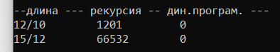

График:

## **Задание 4**

9 вариант: «Вол», «Колун».

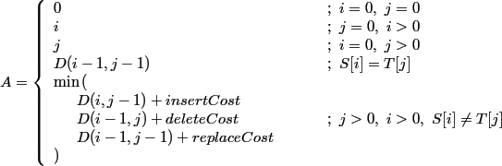

**Решение:**

1. L(«Вол», «Колун») = min

2. L(«Во», «Колун») = min

3. L(«Вол», «Колу») = min

4. L(«Во», «Колу») = min

5. L(«В», «Колун») = min

L(«», «Колун») = 5,

L(«», «Колу») = 4

6. L(«В», «Колу») = min

L(«», «Кол») = 3

7. L(«Вол», «Кол») = min

8. L(«Во», «Кол») = min

9. L(«В», «Кол») = min

L(«», «Ко») = 2

10. L(«Вол», «Ко») = min

11. L(«Во», «Ко») = min

12. L(«В», «Ко») = min

L(«», «К») = 1

13. L(«Вол», «К») = min

L(«Вол», «») = 3

14. L(«Во», «К») = min

L(«Во», «») = 2,

L(«В», «») = 1

15. L(«В», «К») = min

16. L(«Во», «К») = min (2, 3, 2) = 2

17. L(«Вол», «К») = min (4, 4, 2) = 2

18. L(«В», «Ко») = min (3, 2, 2) = 2

19. L(«Во», «Ко») = min (4, 4, 3) = 3

20. L(«Вол», «Ко») = min (4, 3, 3) = 3

21. L(«В», «Кол») = min (4, 3, 3) = 3

22. L(«Во», «Кол») = min (4, 4, 3) = 3

23. L(«Вол», «Кол») = min (3, 3, 2) = 2

24. L(«В», «Колу») = min (5, 4, 4) = 4

25. L(«В», «Колун») = min (6, 5, 5) = 5

26. L(«Во», «Колу») = min (5, 3, 4) = 3

27. L(«Вол», «Колу») = min (4, 2, 3) = 2

28. L(«Во», «Колун») = min (6, 4, 4) = 4

29. L(«Вол», «Колун») = min (4, 3, 4) = 3

Задание 5

int lcs(int lenx, const char x[],

int leny, const char y[])

{

int rc = 0;

if (lenx > 0 && leny > 0)

{

if (x[lenx - 1] == y[leny - 1]) rc = 1 + lcs(lenx - 1, x, leny - 1, y);

else rc = std::max(lcs(lenx, x, leny - 1, y), lcs(lenx - 1, x, leny, y));

}

return rc; //длина LCS

}

enum Dart { TOP, LEFT, LEFTTOP };

void getLCScontent(int lenx, int leny, const char x[],

const Dart* B,

int n, int i, int j, char z[])

{

if ((i > 0 && j > 0 && n > 0))

{

if (LCS_B(i, j) == LEFTTOP)

{

getLCScontent(lenx, leny, x, B, n - 1, i - 1, j - 1, z);

LCS_Z(n) = LCS_X(i);

LCS_Z(n + 1) = 0;

}

else if (LCS_B(i, j) == TOP)

getLCScontent(lenx, leny, x, B, n, i - 1, j, z);

else getLCScontent(lenx, leny, x, B, n, i, j - 1, z);

}

};

int lcsd(const char x[], const char y[], char z[])

{

int n;

int lenx = strlen(x), leny = strlen(x),

* C = new int[(lenx + 1) * (leny + 1)];

Dart* B = new Dart[(lenx + 1) * (leny + 1)];

memset(C, 0, sizeof(int) * (lenx + 1) * (leny + 1));

for (int i = 1; i <= lenx; i++)

for (int j = 1; j <= leny; j++)

if (LCS_X(i) == LCS_Y(j)) {

LCS_C(i, j) = LCS_C(i - 1, j - 1) + 1;

LCS_B(i, j) = LEFTTOP;

}

else if (LCS_C(i - 1, j) >= LCS_C(i, j - 1)){

LCS_C(i, j) = LCS_C(i - 1, j);

LCS_B(i, j) = TOP;

}

else

{

LCS_C(i, j) = LCS_C(i, j - 1);

LCS_B(i, j) = LEFT;

}

getLCScontent(lenx, leny, x, B, LCS_C(lenx, leny), lenx, leny, z);

return LCS_C(lenx, leny);

}

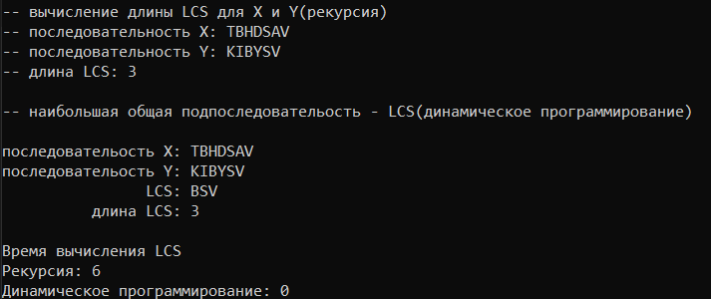Результат работы программы:

График: